**9 loại thiền: Loại nào phù hợp với bạn?**

**Thiền là một phương pháp luyện tập về tinh thần và thể chất có từ lâu đời được sử dụng để tăng sự bình tĩnh và thư giãn thể chất, cải thiện sự cân bằng về tâm lý, đối phó với bệnh tật và tăng cường sức khỏe tổng thể và hạnh phúc. Thực hành tâm trí và cơ thể tập trung vào các tương tác giữa não, tâm trí, cơ thể và hành vi. Dưới đây là 9 loại thiền bạn nên biết và lựa chọn cho mình được loại thiện nào phù hợp nhất.**

## **1. Thiền là gì ?**

**Thiền** có thể là một văn hóa truyền thống cổ xưa, nhưng nó vẫn được thực hành trong các nền văn hóa hiện đại trên toàn thế giới để tạo ra cảm giác bình tĩnh và hài hòa về mặt nội tâm cho con người. Mặc dù việc thực hành thiền có mối liên hệ với nhiều giáo lý tôn giáo khác nhau, nhưng thiền định không liên quan đến đức tin mà thiên về thay đổi ý thức, tìm lại nhận thức và đạt được trạng thái bình an. Ngày nay, với nhu cầu [**giảm căng thẳng**](https://www.vinmec.com/vi/vac-xin/kien-thuc-tiem-chung/meo-de-giam-cang-thang-va-tang-cuong-mien-dich/) giữa lịch trình bận rộn và cuộc sống vội vã đòi hỏi nhiều hơn, thiền đang ngày càng phổ biến.

Mặc dù không có cách thiền đúng hay sai, nhưng điều quan trọng là chúng ta phải tìm một phương pháp thực hành đáp ứng nhu cầu và bổ sung cho tính cách của chính mình. Có chín kiểu thực hành thiền phổ biến:

* Thiền chánh niệm
* Thiền định tâm linh
* Thiền tập trung
* Thiền chuyển động
* Thiền thần chú
* Thiền siêu việt
* Thư giãn tiến bộ
* Thiền tâm từ
* Thiền quán tưởng

Không phải tất cả các phong cách thiền đều phù hợp được với tất cả mọi người. Những thực hành này cần đòi hỏi các kỹ năng và tư duy khác nhau. Và nhiệm vụ của chúng ta là phải tìm hiểu có thể áp dụng loại thiền phù hợp.

Mira Dessy, một người đã có kinh nghiệm thiền nhiều năm và là chuyên gia dinh dưỡng toàn diện cho biết: “Đó là cảm giác thoải mái và là điều khiến bạn cảm thấy được động lực khiến mình muốn luyện tập hơn.”

Một báo cáo mới dựa trên dữ liệu từ Khảo sát Phỏng vấn Sức khỏe Quốc gia năm 2017 (NHIS) cho thấy việc người lớn Hoa Kỳ sử dụng thiền trong 12 tháng qua đã tăng gấp ba lần từ năm 2012 đến năm 2017 (từ 4,1% lên 14,2%). Trẻ em Hoa Kỳ (từ 4 đến 17 tuổi) sử dụng thiền cũng tăng lên đáng kể (từ 0,6% năm 2012 lên 5,4% năm 2017).

Mặc dù có nhiều kiểu thiền, nhưng hầu hết trong số đó đều có 4 yếu tố chung: một vị trí yên tĩnh càng ít phiền nhiễu càng tốt; một tư thế cụ thể, thoải mái (ngồi, nằm, đi bộ hoặc ở các tư thế khác); sự tập trung cao độ (một từ hoặc tập hợp từ được chọn đặc biệt, một đối tượng, hoặc cảm giác của hơi thở) và một thái độ cởi mở (để cho những phiền nhiễu đến và đi một cách tự nhiên mà không phán xét chúng).

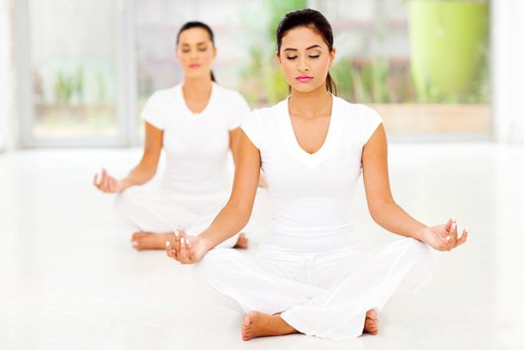

Thiền là một phương pháp luyện tập rèn luyện sự tập trung mang lại lợi ích về sức khỏe và tinh thần

## **2. 9 loại thiền phổ biến**

### **2.1. Thiền chánh niệm**

Thiền chánh niệm bắt nguồn từ giáo lý Phật giáo và là một kỹ thuật thiền phổ biến nhất ở phương Tây. Trong thiền chánh niệm, người thiền cần chú ý đến những suy nghĩ của mình khi chúng lướt qua tâm trí họ. Người thiền không được đánh giá những suy nghĩ đó hoặc tham gia vào chúng mà chỉ cần quan sát và lưu lại những cảm nhận của mình về những luồng suy nghĩ đó

Thiền chánh niệm là sự kết hợp giữa tập trung và nhận thức. Những người tham gia có thể thấy hữu ích khi tập trung vào một đối tượng hoặc hơi thở của mình trong khi quan sát bất kỳ cảm giác, suy nghĩ nào của cơ thể.

Loại thiền này phù hợp với những người không có giáo viên hướng dẫn vì nó có thể được thực hiện một mình một cách dễ dàng.

### **2.2. Tâm linh thiền định**

Thiền tâm linh được sử dụng chủ yếu trong tôn giáo của các nước phương Đông, chẳng hạn như Ấn Độ giáo, Đạo giáo và trong đức tin Cơ đốc. Tâm linh thiền định tương tự như cầu nguyện ở chỗ chúng ta cần suy ngẫm về sự im lặng xung quanh mình và tìm kiếm mối liên hệ sâu sắc hơn với Chúa hoặc Vũ trụ. Tinh dầu thơm cũng thường được sử dụng để nâng cao trải nghiệm tâm linh. Những loại tinh dầu được sử dụng phổ biến bao gồm:

* Trầm hương
* Hiền nhân
* Tuyết tùng
* Gỗ đàn hương
* Palo santo

Thiền tâm linh có thể được thực hành tại nhà hoặc ở nơi thờ tự. Thực hành tâm linh thiền định có lợi cho những người yêu thích sự yên tĩnh và tìm kiếm sự phát triển tâm linh.

### **2.3. Tập trung thiền**

Tập trung thiền là hình thức yêu cầu người tham gia tập trung sử dụng bất kỳ giác quan nào trong số năm giác quan của mình. Ví dụ, chúng ta có thể tập trung vào điều gì đó bên trong, như hơi thở, hoặc cũng có thể tận dụng những tác động bên ngoài để giúp tập trung sự chú ý. Thử đếm các hạt mala, nghe tiếng cồng chiêng hoặc nhìn chằm chằm vào ngọn lửa nến.

Thiền tập trung có thể đơn giản về lý thuyết, nhưng có thể khó khăn đối với những người mới bắt đầu tập trung lâu hơn vài phút. Nếu người thiền bị phân tâm, điều quan trọng là phải quay lại thực hành và tập trung lại. Đúng như tên gọi, thiền tập trung là phương pháp lý tưởng cho bất kỳ ai cần tập trung hơn trong cuộc sống của họ.

### **2.4. Thiền chuyển động**

Mặc dù hầu hết mọi người đều nghĩ đến yoga khi họ nghe đến thiền chuyển động, nhưng cách thiền này có thể bao gồm nhiều hoạt động như đi bộ qua rừng, làm vườn, tập khí công và các hình thức vận động nhẹ nhàng khác. Đó là một hình thức thiền tích cực mà chuyển động của chúng ta chính là nội dung của bài tập.

Thiền chuyển động rất tốt cho những người tìm thấy được sự bình yên trong hành động và thích để tâm trí của họ đi lang thang.

### **2.5. Thiền thần chú**

Thiền thần chú hay còn gọi là thiền Mantra là hình thức thiền nổi bật trong nhiều giáo lý, bao gồm cả truyền thống Ấn Độ giáo và Phật giáo. Loại thiền này dùng âm thanh lặp đi lặp lại để giải tỏa tâm trí. Nó có thể là một từ, cụm từ hoặc âm thanh, chẳng hạn như từ "Om". Không quan trọng việc âm thanh được phát to hay nhỏ. Sau khi thực hiện thiền thần chú một thời gian, bạn sẽ tỉnh táo hơn và hòa hợp hơn với môi trường xung quanh. Điều này cho phép bạn trải nghiệm về mức độ nhận thức sâu hơn.

Một số người thích thiền định thần chú vì họ cảm thấy tập trung vào một từ dễ dàng hơn là vào hơi thở. Đây cũng là một phương pháp hay cho những người không thích im lặng và thích những hoạt động mang tính lặp lại.

### **2.6. Thiền siêu việt**

Thiền siêu việt là một loại thiền tương đối phổ biến. Thậm chí loại thiền này này đã là chủ đề của nhiều nghiên cứu trong cộng đồng khoa học. Nó có thể tùy biến hơn so với thiền thần chú, sử dụng một từ, cụm từ hoặc một loạt các từ dành riêng cho từng người thực hành.

Thiền siêu việt thường dành cho những người thích cấu trúc và nghiêm túc về việc duy trì một thực hành thiền định.

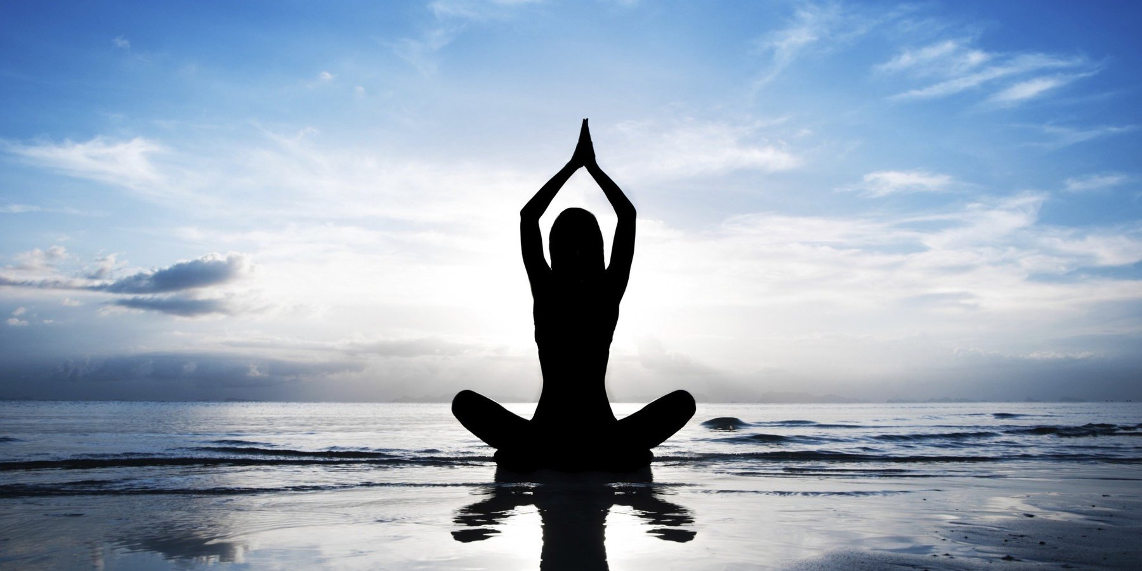

Thiền ăn làm cho bữa ăn có có nghi lễ tâm linh giúp thanh lọc cơ thể con người

### **2.7. Thư giãn tiến bộ**

Thư giãn tiến bộ hay còn được gọi là thiền quét toàn thân là một cách thực hành thiền định nhằm giảm căng thẳng trong cơ thể và thúc đẩy sự thư giãn. Thông thường, hình thức thiền này yêu cầu người thực hiện từ từ thắt chặt và thư giãn từng nhóm cơ tại một thời điểm trên toàn cơ thể.

Trong một số trường hợp, nó cũng có thể khuyến khích người thiền tưởng tượng về một làn sóng nhẹ nhàng chảy qua cơ thể để giúp giải phóng được mọi căng thẳng.

Hình thức thiền này thường được sử dụng để giảm căng thẳng và thư giãn trước khi đi ngủ.

### **2.8. Thiền từ bi**

Thiền từ bi còn được gọi là thiền tâm từ được sử dụng để củng cố cảm xúc của lòng từ bi, lòng tốt và sự chấp nhận đối với bản thân và người khác. Loại thiền này thường liên quan đến việc mở rộng tâm trí để đón nhận tình yêu từ người khác và sau đó gửi một loạt các lời chúc tốt đẹp đến những người thân yêu, bạn bè, người quen và tất cả chúng sinh.

Vì loại thiền này nhằm mục đích thúc đẩy lòng từ bi và lòng tốt, nó có thể lý tưởng cho những người đang tồn tại quá nhiều [**cảm xúc tiêu cực**](https://www.vinmec.com/vi/tin-tuc/thong-tin-suc-khoe/suc-khoe-tong-quat/suc-khoe-tam-va-quan-ly-cam-xuc-tieu-cuc/) hoặc oán giận.

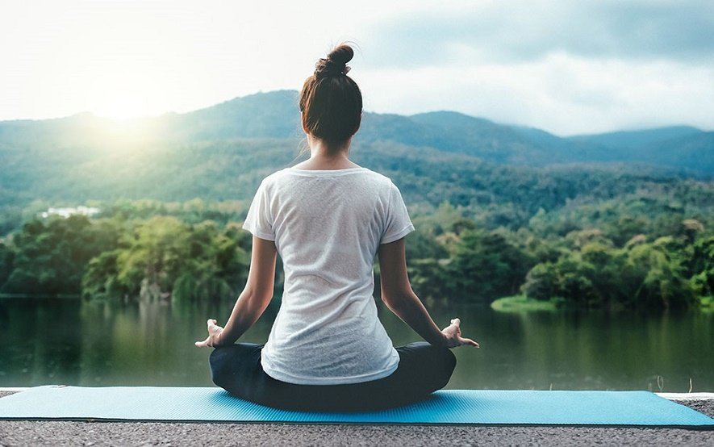

Thiền từ bi nhằm khơi dậy lòng từ bi và lòng tốt cho con người

### **2.9. Thiền quán tưởng**

Thiền quán tưởng hay thiền hình dung là một kỹ thuật thiền tập trung vào việc nâng cao cảm giác thư thái, bình yên và tĩnh lặng bằng cách hình dung ra những cảnh vật hoặc hình ảnh tươi sáng, tích cực. Với phương pháp thiền này, điều quan trọng là phải tưởng tượng một khung cảnh sống động và sử dụng cả năm giác quan để tận hưởng khung cảnh đó nhiều nhất có thể. Một hình thức thiền quán tưởng khác liên quan đến việc tưởng tượng bạn đang thành công với những mục tiêu cụ thể, nhằm mục đích tăng cường sự tập trung và động lực.

Nhiều người sử dụng thiền quán tưởng để cải thiện tâm trạng của họ, giảm mức độ căng thẳng và thúc đẩy sự bình yên bên trong bạn.

***Làm thế nào để bắt đầu thiền?***

Cách đơn giản nhất để bắt đầu thiền là ngồi yên lặng và tập trung vào hơi thở. Một câu nói đã truyền lại từ thời xa xưa gợi ý người thiền rằng: “Bạn nên ngồi thiền 20 phút mỗi ngày - trừ khi bạn quá bận. Vậy thì bạn nên ngồi trong một giờ ”.

Bỏ tất cả chuyện đùa sang một bên, tốt nhất chúng ta nên bắt đầu trong những khoảng thời gian ngắn, thậm chí chỉ là 5 hoặc 10 phút và phát triển từ đó. “Hãy ngồi thiền đều đặn với 20 phút mỗi ngày và làm điều này trong vòng 100 ngày liên tục,” Pedram Shojai, tác giả của “The Urban Monk” và người sáng lập Well.org, khuyến nghị. “Hãy kết hợp điều đó với thêm 2 - 5 phút thiền định trong ngày để phá vỡ đi sự hỗn loạn và bạn sẽ sớm cảm nhận được những lợi ích của nó.”

***Những lợi ích đã được chứng minh của thiền định***

Có nhiều bằng chứng chứng minh những lợi ích của thiền định. Thiền có thể giúp:

* Giảm [**huyết áp**](https://www.vinmec.com/vi/tin-tuc/thong-tin-suc-khoe/huyet-ap-la-gi/)
* Giảm lo lắng
* Giảm đau
* Giảm bớt các triệu chứng [**trầm cảm**](https://www.vinmec.com/vi/benh/tram-cam-2982/)
* [**Cải thiện giấc ngủ**](https://www.vinmec.com/vi/tin-tuc/thong-tin-suc-khoe/8-cach-cai-thien-chat-luong-giac-ngu-cho-tuoi-gia/)

Cho dù những lợi ích đó chỉ là người ta đã thổi phồng về thiền định hay đã được khoa học chứng minh, những người thực hành thiền định hàng ngày đều bị thuyết phục về những lợi ích trong cuộc sống của việc ngồi thiền đều đặn.

Cho dù chúng ta đang tìm cách giảm căng thẳng hay tìm kiếm những sự giác ngộ về tinh thần, hoặc tìm thấy sự tĩnh lặng hay nhẹ nhàng trong từng chuyển động, thì luôn có một phương pháp thiền dành cho bạn. Đừng ngại thử những kiểu thiền khác nhau để tìm ra phương pháp phù hợp nhất với bản thân. Thiền không phải là một điều bắt buộc. Nếu chúng ta ép buộc cơ thể mình, thì nó sẽ trở thành một việc khiến chúng ta cảm thấy khó chịu. Thực hành nhẹ nhàng, thường xuyên cuối cùng sẽ trở nên bền vững và thú vị.